

ادارة شئون الدراسات العليا والبحوث

ملف التقدم برسالة للحصول على درجة الماجستير / درجة دكتوراه الفلسفة في العلوم في (…………….....)

إسم الطالب:

الدرجة المتقدم اليها: درجة الماجستير / درجة دكتوراه الفلسفة

العام الجامعي:

القسم:

تاريخ موافقة مجلس القسم:

محتوى الملف*
*قبل التقدم بالرسالة الى مجلس القسم يجب التقدم بنسخة الرسالة معتمدة وموقعة من المشرفين عليها باللغتين العربية والانجليزية الى مكتب وكيل الكلية لشؤون الدراسات العليا والبحوث بالاضافة الى: نسخة للبحث أو خطاب معتمد من المجلة يفيد قبوله للنشر + إفادة نسبة (%) الاقتباس + خطابات معتمدة من رئيس القسم بصلاحية الرسالة واطلاع المشرفين على نسخة للرسالة.
- عدد 3 إستمارة تقديم مسجل بها عليها وظائف المشرفين واسماءهم وامضاء كل مشرف امام اسمه (دمغه بجنية + طابع مهن علمية)
- بيانات ادارة الدراسات العليا
- استمارة بيانات رسائل
- تقرير صلاحية لمناقشة الرسالة لدرجة …. (3 نسخ + توقيع المشرفين)
- نموذج رقم 1 بيانات عن دخول امتحان (2 نسخة) – بخط اليد ويوضع على نسخة عليه صورة شخصية + دمغة بجنية
- مذكرة لجنة الحكم (3 نسخ) + صورة بطاقة المحكمين ورقم حساب البنك)
- افادة بعدم وجود صلة قرابة بين الطالب والمحكمين وبين المحكمين وبعضهم البعض
- خطاب يفيد بطبع الرسالة موقع من الوكيل المختص
- خطاب على رأس العمل للمعيد والمدرس المساعد (يذكر فيه تاريخ التعيين)
- استمارة حصر الافراد العلمين
- خطاب المكتبة المركزية الخاص بنسبة الاقتباس Similarity index (موقع من رئيس القسم ثم ادارة الدراسات لمراجعتها ثم توقع من وكيل الكلية ثم تقدم لشبكة المعلومات وتستغرق 3 ايام عمل وبه SS number )
- خطاب القسم بالمؤتمرات وورش العمل والمناقشات (يجب حضور الطالب لثلاث فاعليات قبل المناقشة : عدد 5 مناقشات رسائل داخل القسم أو أي قسم – حضور مؤتمر علمي – حضور موسم ثقافي أو ورشة عمل علمية)
- المرفقات المطلوبة:
- خطاب القسم مكتوب فيه اسماء المشرفين ووظائفهم واسماء المحكمين.
- خطاب توقيع السادة الاساتذة أعضاء لجنة الاشراف على الرسالة بما فيهم المدرس وان الرسالة ايجابية.
- خطاب ان السادة المشرفين اطلعوا على كافة التقارير النصف سنوية وان التقارير ايجابية.
- ملخص + مستخلص وعليهم غلاف الرسالة 3 نسخ عربي + 3 نسخ انجليزي وعليهم توقيع المشرفين.
- البحث (3 نسخ) وفي حالة عدم نشره يقدم خطاب معتمد من المجلة لقبول البحث "Acceptance letter"
- شهادة التويفل (450 درجة للماجستير - 500 درجة للدكتوراه) + كشف النتيجة
- شهادة دورة النشر الدولي
- تفعيل الإيميل الإلكتروني الجامعي – يُكتب عليه تاريخ التعيين: معيد (للماجستير) و مدرس مساعد (للدكتوراه)
- صورة الرقم القومي
- صور بطاقة لجميع المحكمين والمشرفين الخارجين (من القسم)
- عدد 4 صور شخصية بخلفية بيضاء.

1 طابع مهن علمية
ودمغة فئة 1 جنية
ادارة الدراسات العليا

استمارة تقديم للحصول على درجة ماجستير/ دكتوراه الفلسفة في العلوم

اسم الطالب: ………………………………………………………………………………………………………………….

تاريخ التسجيل: ……………………………………………….……………………………………………………………….
للدكتوراه

عنون الرسالة:
عربي:
……………………………………………………………………………………………………………………………...
إنجليزي:
……………………………………………………………………………………………………………………………...
المشرفون
أ.د/ ……………………………………
أ.د/ ……………………………………
أ.د / ……………………………………

استيفاء الشروط
المطلوبة
فى التسجيل ……………………………………………………………………………………………………………...

امتحان اللغة ………………………………………………………………………………………………………………
الامتحان الشفهى ……………………………………………………………………………………………………………
الشروط الأخرى ……………………………………………………………………………………………………………
توقيع المشرفون ……………………………………………………………………………………………………………

اعتماد القسم :
رئيس القسم ………………………………………………………………………………………………………………
مجلس االقسم ………………………………………………………………………………………………………………
لجنة فحص الرسالة :
....................................................................................... التخصص ..........................................................
....................................................................................... التخصص ..........................................................
........................................................................................ التخصص ..........................................................

اعتماد الكلية
قرار لجنة الدراسات العليا …………………………………………………………………………………………………..
قرار مجلس الكلية ………………………………………………………………………………………………………..
تحريرا فى / / 20

اعتماد الجامعة:
قرار مجلس الدراسات اعليا والبحوث …………………………………………………………………………………………

تحريرا فى / / 20 مقر لجنة الدراسات العليا

ادارة الدراسات العليا

استمارة تقديم للحصول على درجة ماجستير/ دكتوراه الفلسفة في العلوم

اسم الطالب: ………………………………………………………………………………………………………………….

تاريخ التسجيل: ……………………………………………….……………………………………………………………….
للدكتوراه

عنون الرسالة:
عربي:
……………………………………………………………………………………………………………………………...
إنجليزي:
……………………………………………………………………………………………………………………………...
المشرفون
أ.د/ ……………………………………
أ.د/ ……………………………………
أ.د / ……………………………………

استيفاء الشروط
المطلوبة
فى التسجيل ……………………………………………………………………………………………………………...

امتحان اللغة ………………………………………………………………………………………………………………
الامتحان الشفهى ……………………………………………………………………………………………………………
الشروط الأخرى ……………………………………………………………………………………………………………
توقيع المشرفون ……………………………………………………………………………………………………………

اعتماد القسم :
رئيس القسم ………………………………………………………………………………………………………………
مجلس االقسم ………………………………………………………………………………………………………………
لجنة فحص الرسالة :
....................................................................................... التخصص ..........................................................
....................................................................................... التخصص ..........................................................
........................................................................................ التخصص ..........................................................

اعتماد الكلية
قرار لجنة الدراسات العليا …………………………………………………………………………………………………..
قرار مجلس الكلية ………………………………………………………………………………………………………..
تحريرا فى / / 20

اعتماد الجامعة:
قرار مجلس الدراسات اعليا والبحوث …………………………………………………………………………………………

تحريرا فى / / 20 مقر لجنة الدراسات العليا

ادارة الدراسات العليا

استمارة تقديم للحصول على درجة ماجستير/ دكتوراه الفلسفة في العلوم

اسم الطالب: ………………………………………………………………………………………………………………….

تاريخ التسجيل: ……………………………………………….……………………………………………………………….
للدكتوراه

عنون الرسالة:
عربي:
……………………………………………………………………………………………………………………………...
إنجليزي:
……………………………………………………………………………………………………………………………...
المشرفون
أ.د/ ……………………………………
أ.د/ ……………………………………
أ.د / ……………………………………

استيفاء الشروط
المطلوبة
فى التسجيل ……………………………………………………………………………………………………………...

امتحان اللغة ………………………………………………………………………………………………………………
الامتحان الشفهى ……………………………………………………………………………………………………………
الشروط الأخرى ……………………………………………………………………………………………………………
توقيع المشرفون ……………………………………………………………………………………………………………

اعتماد القسم :
رئيس القسم ………………………………………………………………………………………………………………
مجلس االقسم ………………………………………………………………………………………………………………
لجنة فحص الرسالة :
....................................................................................... التخصص ..........................................................
....................................................................................... التخصص ..........................................................
........................................................................................ التخصص ..........................................................

اعتماد الكلية
قرار لجنة الدراسات العليا …………………………………………………………………………………………………..
قرار مجلس الكلية ………………………………………………………………………………………………………..
تحريرا فى / / 20

اعتماد الجامعة:
قرار مجلس الدراسات اعليا والبحوث …………………………………………………………………………………………

تحريرا فى / / 20 مقر لجنة الدراسات العليا

وحدة شبكة المعلومات

إدارة الدراسات العليا
الاسم رباعي: .......................................................................................
الديانة: .......................................................................................
الرقم القومي:
تاريخ اصدارها: جهة اصدارها:
جهة الميلاد: محافظة:
تاريخ الميلاد:
الجنسية:
العنوان بالتفصيل: .......................................................................................
قسم: ..................................................... محافظة: .....................................................
رقم التليفون: ..................................................... الموبايل: .....................................................
بيانات المؤهل
المؤهل: .....................................................
شعبة: ..................................................... جامعة: .....................................................
تاريخ الحصول عليه: .....................................................
سنة المؤهل: / /
الايميل الجامعي:

قســم:-----

بيانات رسالة ماجستير / دكتوراه الفلسفة
تقدم عند تشكيل الرسالة
***********
إسم الطالب : ……………………………………………………………………………………………..
عنوان الرسالة: …………………………………………………………………………………………….
……………………………………………………………………………………………………………..
أسماء المشرفين:
أ.د/ ………………………………………..………………………
أ.د/ ………………………………………..………………………
أ.د/ / ………………………………………..………………………
مدى الاستفادة العلمية:
………………………………………………………………………………………………………..……………………………………………………………………………………………………………………..………
………………………………………………………………………………………………………..………
مدى الاستفادة العملية (التطبيقية):
………………………………………………………………………………………………………..……………………………………………………………………………………………………………………..………
………………………………………………………………………………………………………..………
توقيع المشرف
توقيع رئيس مجلس القسم
قســم:-----

تقرير صلاحية لمناقشة رسالة ماجستير / دكتوراه الفسلفة
للطالب: ……………………………………………………………………………………….
بعنوان: ……………………………………………………………………………………………………………………………………………………………………………………………….
في: …………………………………………………….. (التخصص طبقا للائحة الداخلية للكلية)
تم مراجعة الرسالة المقدمة من الطالب (يكتب موجز عما أتمه الطالب في الرسالة)
…………………………………………………………………………………………………………………………………………………………………………………………………………………………………………
…………………………………………………………………………………………………………………
…………………………………………………………………………………………………………………
وبذلك أصبحت الرسالة صالحة للمناقشة
توقيع السادة المشرفين على الرسالة مع كتابة أسماء سيادتهم ثلاثيا مع التوقيع:
الاسم ثلاثيـا | التوقيـــــع
1- أ.د.
2- أ.د.
3- أ.د.
** ترفق بمذكرة تشكيل لجنة الحكم
يعتمد،

رئيس مجلس القسم

صورة فوتوغرافية حديثة
يكتب اسم الطالب
عليها من الخلف

إدارة شؤون الدراسات العليا

بيان عن دخول الامتحان لسنة /

۰اسم الطالب لغة عربية:………………………………………………………………

لغة انجليزية:………………………………………………………………

۰محل وتاريخ الميلاد …… / ………. / …………………. - ………..……………

محل وتاريخ الميلاد …… / ………. / …………………. - ………..……………
بكالوريوس العلوم (عام / / ) الجامعة:..................

۰الدرجة الجامعية

وتاريخ الحصول عليها

۰رقم بطاقة الخدمة العسكرية (للذكور) ............. ........... .............. ..............

۰جهة صدورها ………………………..

۰تاريخ صدورها …..…/ ………/……..

۰القسم الذى سيؤدى الامتحان به ………………………..

۰مجال الدراسة أو التخصص ……………….

عنوان الطالب ....................................................................................................................

الرقم

القومى

تحريرا في … / … / …… توقيع الطالب
باللغة العربية ………………………

باللغة الانجليزية………………………

۰اعتماد الكلية:

البيانات المدونة بهذة الاستمارة تمت مراجعتها بمعرفتى ووجدت مطابقة لشهادة ميلاد الطالب/الطالبة وسجلات الكلية،،،
روجع ووجد صحيحا،،،
الموظف المختص مدير ادارة شؤون الدراسات العليا

تحريرا فى … / … / ……

اعتماد وكيل الكلية

لشئون الدراسات العليا والبحوث

..............................
- يراعى استيفاء هذة الاستمارة بخط واضح من أصل وصورة بمعرفة الطالب/الطالبة ومراجعتها جيدا قبل دخول الامتحان.
- يرسل الأصل الى الجامعة وتحفظ الصورة بالكلية .
مطبعة جامعة عين شمس 1070/2003-2004/1500
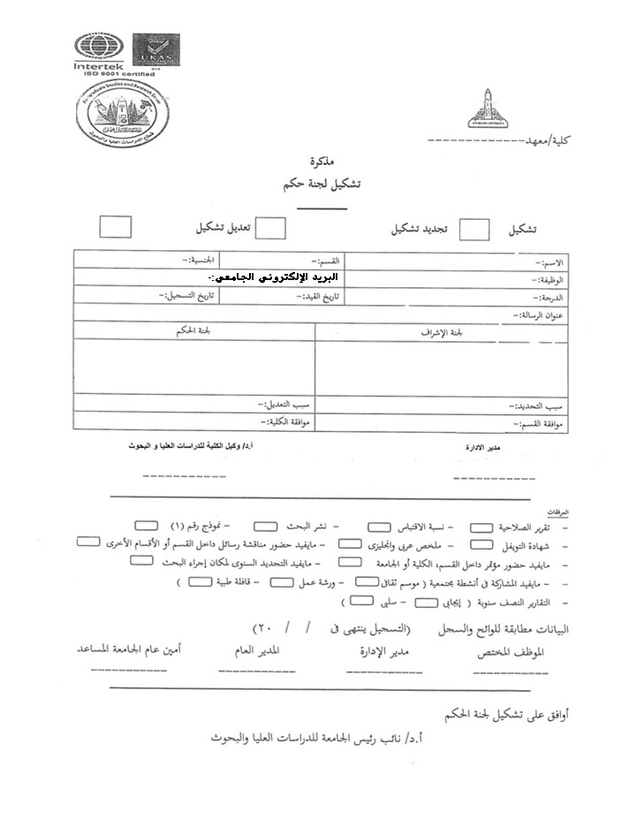

قســم:-----

إقرار
السيد الأستاذ الدكتور / وكيل الكلية لشؤون الدراسات العليا والبحوث
تحية طيبة وبعد،،،

نفيد سيادتكم علما بأن الطالب المتقدم بالرسالة: .................................................
ليس لديه أى صلة قرابة بينه وبين أحد من السادة أعضاء لجنة الحكم على الرسالة وكذلك بأن جميع السادة المشرفين على رسالة الطالب والمحكمين لها ليس لهم أى صلة من القرابة بينهم وبين بعض.
وتفضلوا بقبول وافر الإحترام والتحية،،،

توقيع المشرف على الرسالة توقيع رئيس القسم
أ.د./ ................................ أ.د./ .................................

قســم:-----

إفادة
السيد الأستاذ الدكتور/ وكيل الكلية لشئون الدراسات العليا والبحوث

تحية طيبة وبعد،،،
أتشرف بإفادة سعادتكم علماً بأن رسالة (الماجستير / دكتوراه الفلسفة) في العلوم في ……………….
والمقدمة من الطالب : ………………………………………………….
تاريخ تسجيل الطالب بالكلية: / /
قد تمت طباعتها وأصبحت الرسالة فى صورتها النهائية صالحة للعرض الأن على مجلس القسم القادم.
وقام الطالب بطباعة عدد (4) نسخ للرسالة.
رجاء التكرم بالعلم وإتخاذ اللازم،،،

وتفضلوا بقبول وافر الإحترام والتحية،،،
*تحريراً في: / /

توقيع المشرف على الرسالة توقيع رئيس القسم
أ.د./ ................................ أ.د./ .................................

موافق ،،

وكيــــل الكليـــــــة
لشئون الدراسات العليا والبحوث

قســم:-----

السيد الأستاذ الدكتور/ وكيل الكلية لشئون الدراسات العليا والبحوث

تحية طيبة وبعد،،،

نفيد سيادتكم علما بأن الطالب/ .............................................................. المعيد / المدرس المساعد بالقسم والمسجل لدرجة الماجستير/ درجة دكتوراه الفلسفة في العلوم ( ) مازال على رأس العمل بالقسم حتى تاريخه.
تاريخ التعيين: / /

وتفضلوا بقبول فائق الاحترام،،،

تحريرا في : / /

توقيع رئيس مجلس القسم

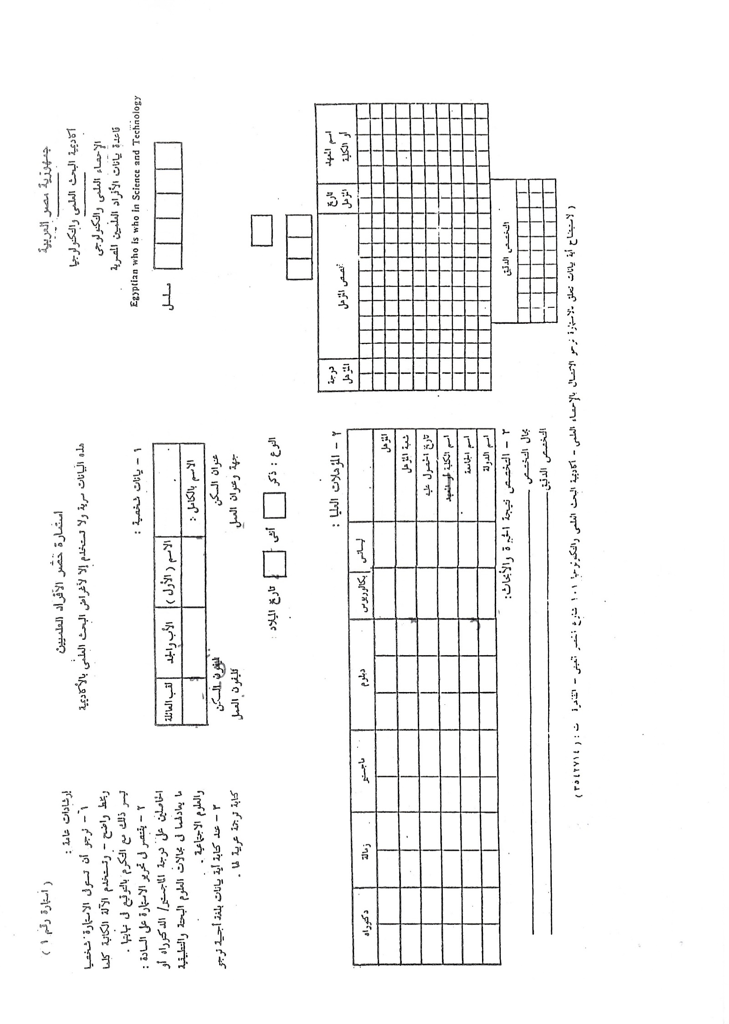
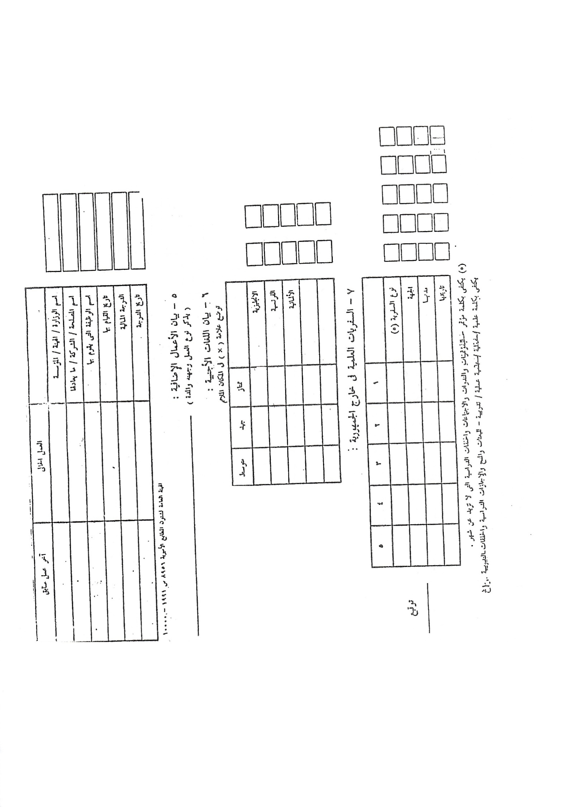

جامعة عين شمس
شبكة المعلومات الجامعية
Ain Shams University – Information Network

طلب فحص

رسالة (دكتوراه / ماجستير)

عنوان الرسالة باللغة العربية:
……………………………………………………………………………………………………………………………………………………………………………………………………………………………….

عنوان الرسالة باللغة الانجليزية:
……………………………………………………………………………………………………………………………………………………………………………………………………………………………….

- اسم الطالب: ……………………………………… القسم: ………………………
- عدد فصول الرسالة: …………..
- عدد المراجع: …………..
- عدد صفحات الرسالة: …………..
- عدد كلمات الرسالة: …………..
توقيع السيد أ.د./ رئيس القسم توقيع السيد أ.د./ وكيل الكلية

- يرفق C.D بالطلب ممهور بتوقيع السيد أ.د./ رئيس القسم
- تستخدم لغة الرسالة في حالة كونها غير مكتوبة باللغة الانجليزية

إستمارة حضور فاعليات الأنشطة العلمية لطلاب (الماجستير – الدكتوراه)

اسم الطالب: ……………………… الدرجة: ………………………
القسم: ……………………… العام الجامعي: / /
1- حضور مناقشة رسائل داخل القسم والأقسام الأخرى:
م. | القسم | اسم الطالب المناقش والدرجة | عنوان الرسالة | تاريخ المناقشة | توقيع الطالب
1
2
3
4
5
2- مؤتمر علمي (حضور – مشاركة):
م. | اسم المؤتمر | مكان عقد المؤتمر | تاريخ المؤتمر | مرفقات المشاركة | توقيع المشرف
1
2
3- الأنشطة المجتمعية حضور (موسم ثقافي – ورشة عمل – قافلة طبية):
م. | اسم النشاط | مكان عقد المؤتمر | تاريخ المؤتمر | مرفقات المشاركة | توقيع المشرف
1
2

المشرف الرئيسي رئيس مجلس القسم

السيد الأستاذ الدكتور / وكيل الكلية لشؤون الدراسات العليا والبحوث
تحية طيبة وبعد،،،،،
نفيد سيادتكم علما بأننا المشرفين (شامل السادة المدرسين) على رسالة الماجستير/الدكتوراه للطالب/ والمقدمة الى القسم لتشكيل لجنة الحكم قد أطلعنا على نسخة الرسالة النهائية و على كافة التقارير النصف سنوية للطالب وأن نتيجة هذه التقاير إيجابية وأننا قمنابالتوقيع بأنفسنا على نسخ الرسالة وعلى جميع الأوراق و المستندات الخاصة بالطالب . الرجاء من سيادتكم التكرم بالعلم واتخاذ اللازم.
تاريخ التسجيل: / /
وتفضلوا بقبول فائق الاحترام وخالص الشكر،،
أسماء السادة المشرفين على الرسالة
التوقيع | الاسم | م
 |  | 1
 |  | 2
 |  | 3
 |  | 4
 |  | 5
تحريرا فى: / /
اعتماد السيد أ.د. رئيس مجلس القسم
اعتماد وكيل الكلية لشؤون الدراسات العليا والبحوث

قائمة المرفقات:
- خطاب القسم (به المحكمين والمشرفين وتاريخ التعيين) المحكمين (يجب ان يكون المحكمين من خارج الكلية – وألا يكون من جهة عمل الطالب أو جهة عمل المشرف على أن يكون واحد على الاقل من خارج الجامعة)
- ملخص + مستخلص من الرسالة وعليهم غلاف الرسالة 3 نسخ عربي + 3 نسخ إنجليزي وعليهم توقيع جميع المشرفين
- البحث (ثلاث نسخ) وفي حالة عدم نشره رسميا يقدم ما يفيد رسميا قبول البحث واعتماده للنشر بالمجلة
- شهادة اجتياز اللغة "التويفل" بمعدل (450 درجة للماجستير - 500 درجة لدرجة الدكتوراه) + كشف النتيجة
- شهادة اجتياز دورة النشر الدولي
- تفعيل الإيميل الإلكتروني – يُكتب عليه تاريخ تعيين معيد (للماجستير) وتاريخ تعيين مدرس مساعد (للدكتوراه)
- صورة الرقم القومى للطالب
- صور بطاقة لجميع المحكمين والمشرفين الخارجين
- عدد 4 صور شخصية بخلفية بيضاء

